Видео-разбор подвига (решение смотреть только после своей попытки): <https://youtu.be/jk9AOnvm65k>

Теория по односвязным спискам (при необходимости): <https://youtu.be/TrHAcHGIdgQ>

**Подвиг 6.** Ранее вы уже создавали стек-подобную структуру, когда один объект ссылается на следующий и так по цепочке до последнего:

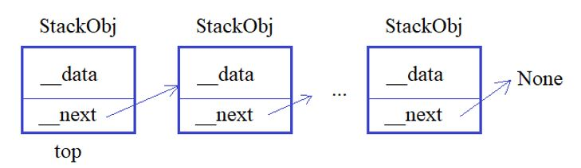

Для этого в программе объявлялись два класса:

StackObj - для описания объектов стека;  
Stack - для управления стек-подобной структурой.

И, далее, объекты класса StackObj следовало создавать командой:

obj = StackObj(data)

где data - это строка с некоторым содержимым объекта (данными). При этом каждый объект класса StackObj должен иметь следующие локальные атрибуты:

data - ссылка на строку с данными, указанными при создании объекта;  
next - ссылка на следующий объект класса StackObj (при создании объекта принимает значение None).

Класс Stack предполагается использовать следующим образом:

st = Stack() # создание объекта стек-подобной структуры

В каждом объекте класса Stack должен быть локальный публичный атрибут:

top - ссылка на первый объект стека (если стек пуст, то top = None).

А в самом классе Stack следующие методы:

push(self, obj) - добавление объекта класса StackObj в конец стека;  
pop(self) - извлечение последнего объекта с его удалением из стека;

Дополнительно в классе Stack нужно объявить магические методы для обращения к объекту стека по его индексу, например:

obj_top = st[0] # получение первого объекта

obj = st[4] # получение 5-го объекта стека

st[2] = StackObj("obj3") # замена прежнего (3-го) объекта стека на новый

Если индекс не целое число или число меньше нуля или больше числа объектов в стеке, то должно генерироваться исключение командой:

raise IndexError('неверный индекс')

Пример использования классов Stack и StackObj (эти строчки в программе не писать):

st = Stack()

st.push(StackObj("obj1"))

st.push(StackObj("obj2"))

st.push(StackObj("obj3"))

st[1] = StackObj("new obj2")

print(st[2].data) # obj3

print(st[1].data) # new obj2

res = st[3] # исключение IndexError

P.S. В программе нужно объявить только классы. Выводить на экран ничего не нужно.